公共租房租赁补贴未到账申请补发

本人陈大模，今年75岁，符合岳阳县廉租房政策，由于本人独身，导致没有分到实际房屋，只能享受政府的货币补贴，于2015年开始，领取到一张建设银行储蓄卡，当年收到800元公租房租赁补贴资金，2016年-2018年，三年每年收到800元，2019年收到1000元，2020年收到1200元，但是2021年未收到该补贴资金。
由于补贴资金的付款时间并不是固定的时间，本人年岁高，不懂查询，也不懂看手机短信，因此2021年补贴资金未发放也不知道，后来听说钱要发到邮储银行，于是补办手续后，2022年连续4次收到补贴款350元合计1400元。
但是2021年的补贴款一直未有收到，去居委会问，领导回复这个钱已经发了，但是本人实际未收到，也不知道找谁过问，特此写信投诉，希望领导能督促解决。
谢谢！

以下为建设银行领取补贴款的银行卡
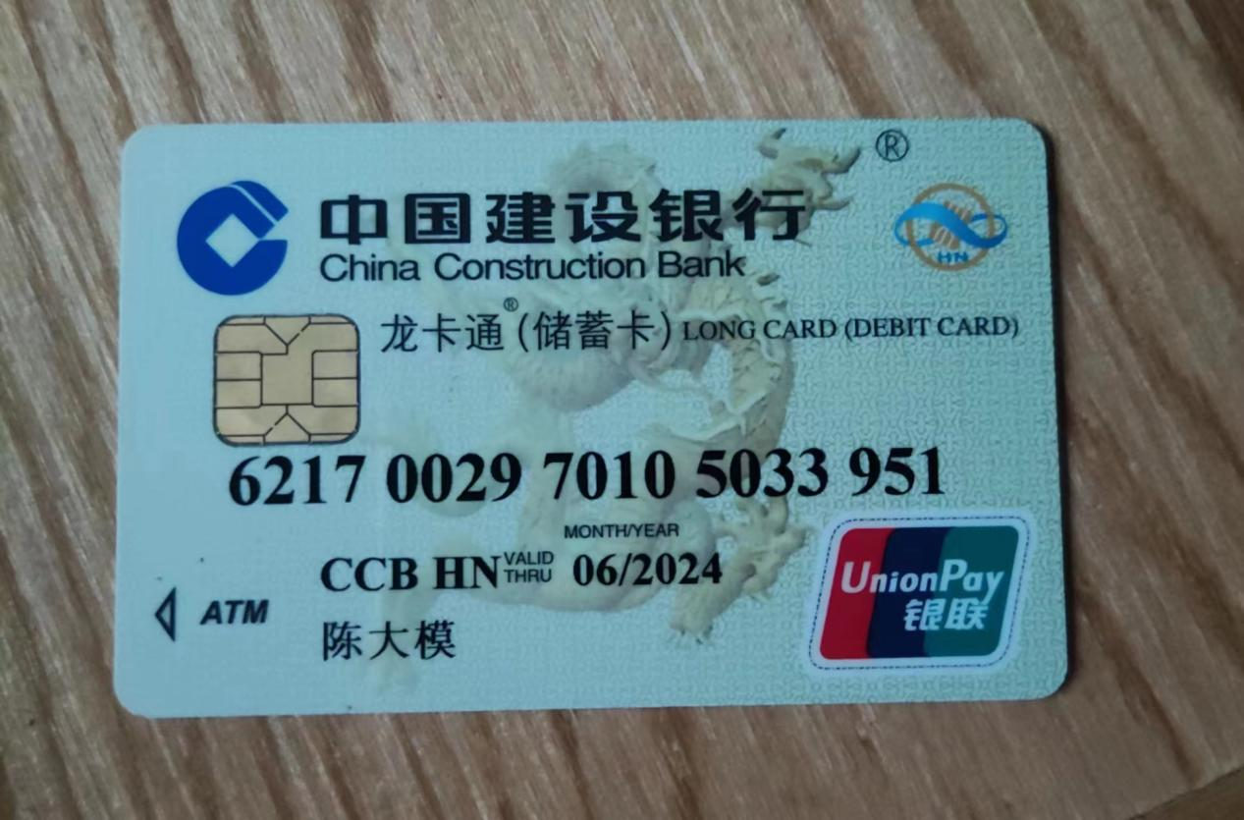

2015年至2020年，都是这张卡收到补贴资金

2021年的补贴款，未知去向????

2022补贴款发放到邮储银行

